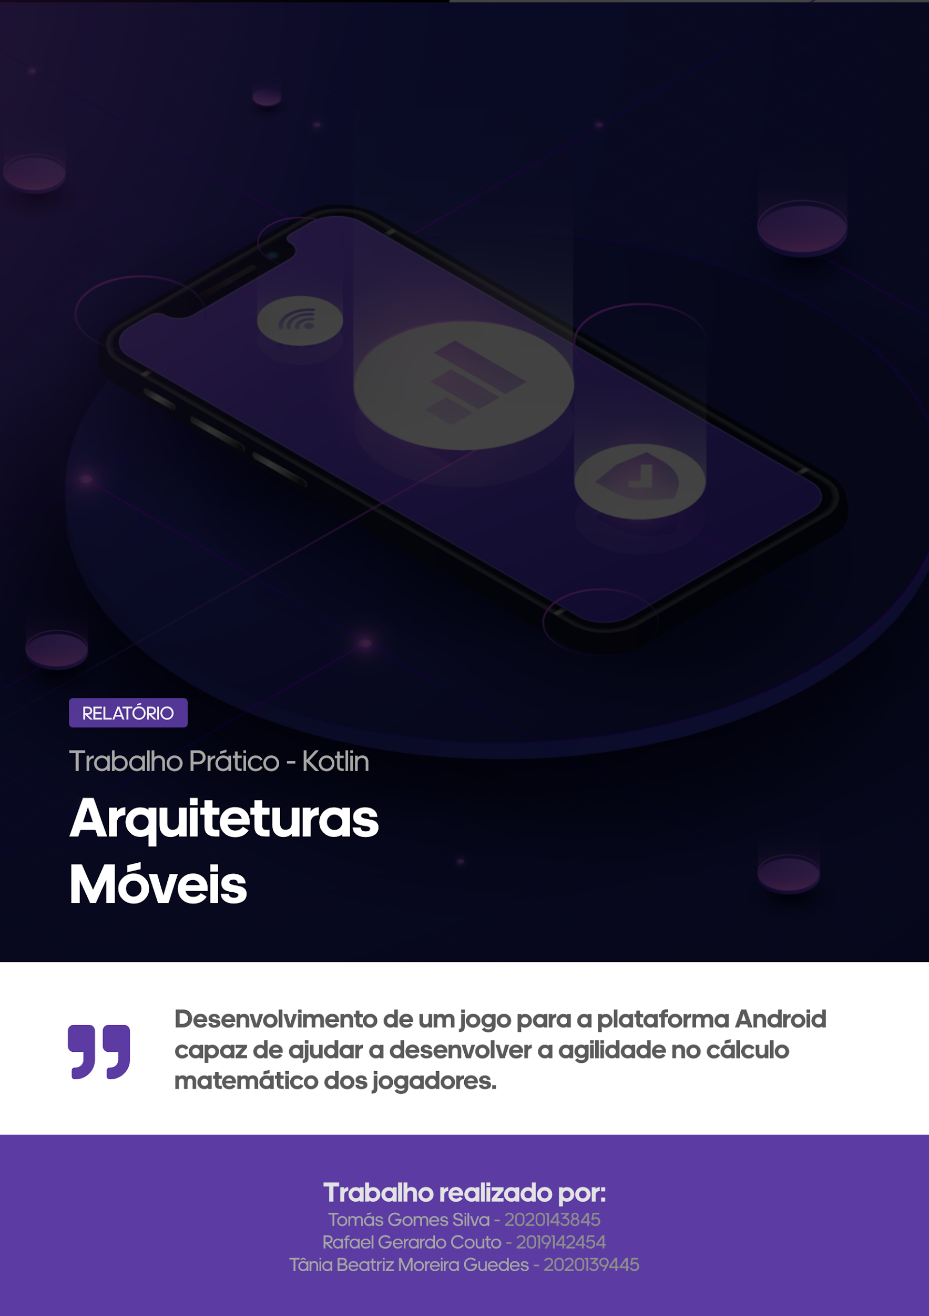

# Índice

Índice 2

Introdução 3

Funcionalidades 4

Interação com o utilizador 4

Modo 1 Jogador 6

Modo Multijogador 7

Definição do perfil de jogador 8

Gestão do Top 5 9

Ecrã de créditos e internacionalização 10

Editor de Traduções 10

Diferentes orientações 11

Robustez do código 12

Visualização inteligente de informação 13

Funcionalidades Não Implementadas 14

# Introdução

O trabalho prático de Arquiteturas Móveis consiste na criação de uma aplicação, em Kotlin, que suporta um jogo de agilidade de cálculo matemático por parte dos jogadores.

Este é pontuado por cálculos acertados e é passado de nível em nível até ao término do tempo estipulado.

O jogo está dividido em dois modos, sendo eles o modo único jogador e modo multijogador. Em ambos os casos, as pontuações alcançadas são guardadas em Firebase e posteriormente representadas num Top 5.

É permitido ao utilizador alterar os seus dados de jogo como nome e avatar.

# Funcionalidades

## Menu InicialInteração com o utilizador

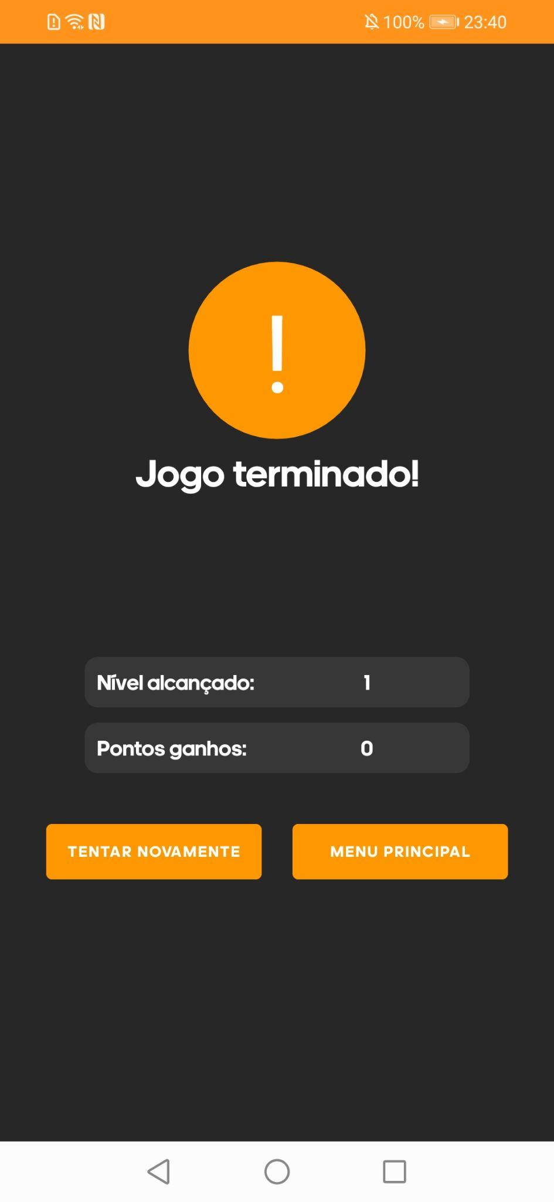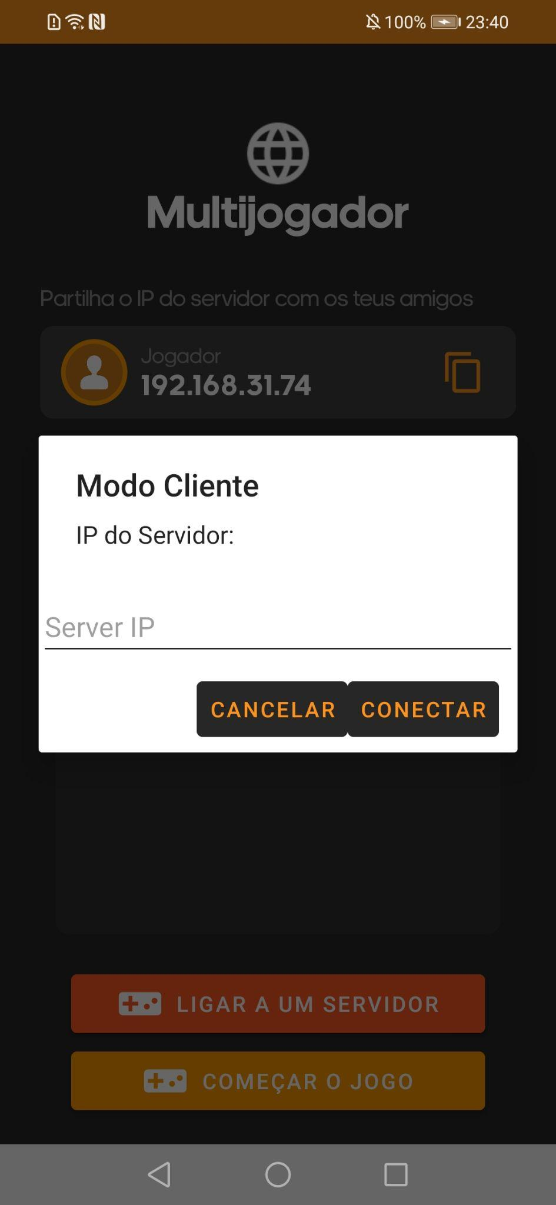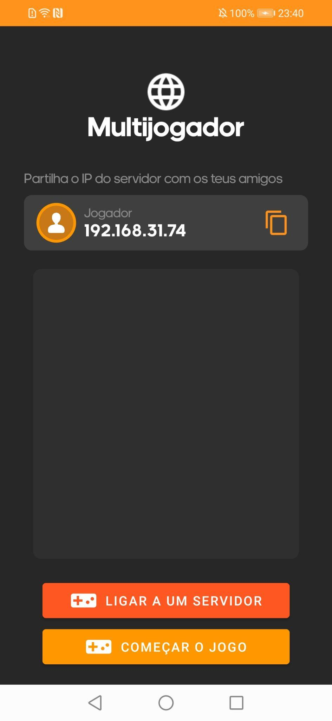

## Modo 1 Jogador

O modo de um jogador permite que o jogador jogue apenas contra o relógio sendo que para ganhar pontos necessita de acertar as expressões com maior valor. O jogo acaba quando o tempo acabar.

Para gerir o jogo foi criada uma classe Game que gere o jogo de um jogador. Esta classe contém várias propriedades e métodos para gerar o tabuleiro, verificar as expressões selecionadas, etc…

Algo que não foi implementado por opção foi a espera de 5 segundos entre níveis visto que concordámos que isso afetava a imersividade do jogo.

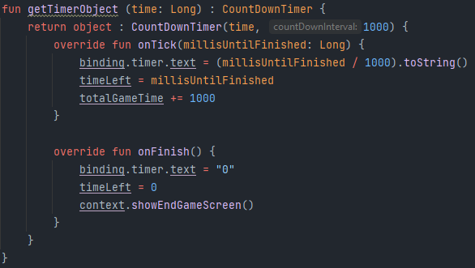

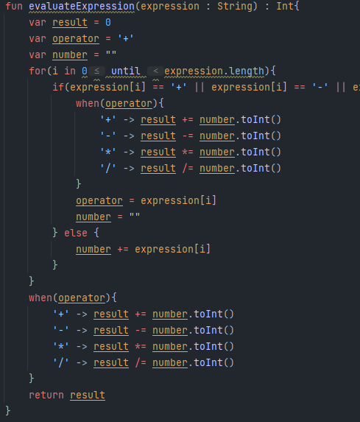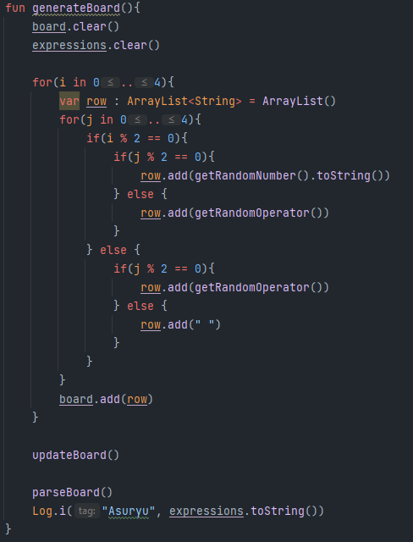

Para além das funções em cima apresentadas, foram desenvolvidas funções para dar *parse* ao tabuleiro (extrair todas as expressões existentes) e atualizar o tabuleiro na UI.

## Modo Multijogador

O modo de multijogador ficou praticamente por implementar. A única parte desta funcionalidade que ficou a funcionar foi o lobby onde os vários jogadores entram. O jogador-servidor aceita as ligações dos vários jogadores-cliente e adiciona uma “carta” com o nome do jogador à ScrollView.

Para o jogador se conectar ao servidor basta introduzir o IP no input do AlertDialog e é efetuada uma ligação TCP através de sockets.

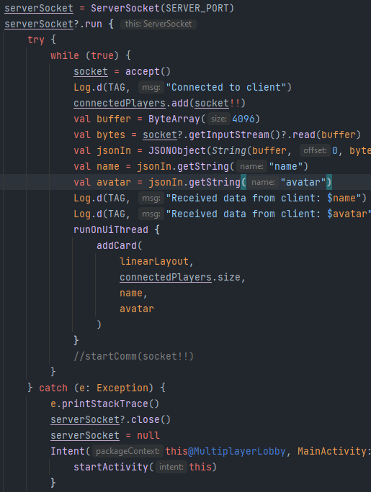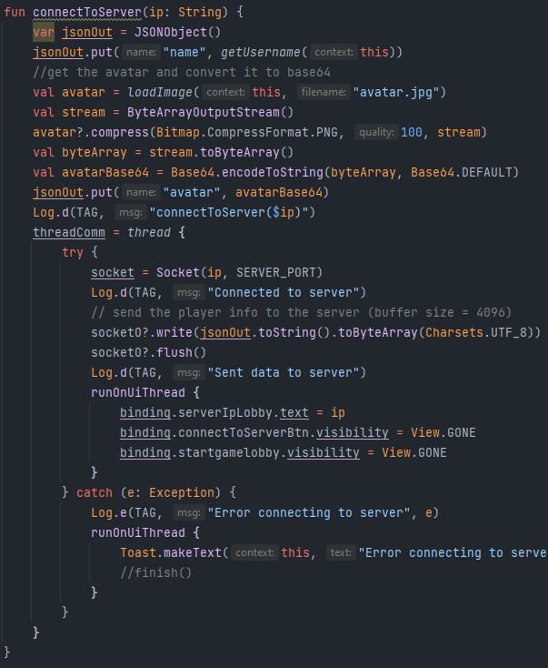

## 

## Definição do perfil de jogador

O jogador tem a possibilidade de definir um nome de jogador e uma imagem que vai servir para o identificar não só no Top 5 como também no modo multijogador.

Para guardar estes dados utilizámos a *external storage* e as *shared preferences* do dispositivo. Para aceder a esta funcionalidade o utilizador tem de dar permissão à aplicação para aceder a este recurso.

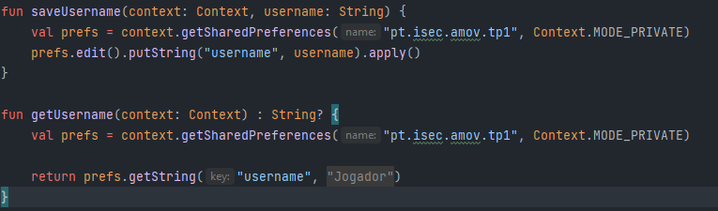

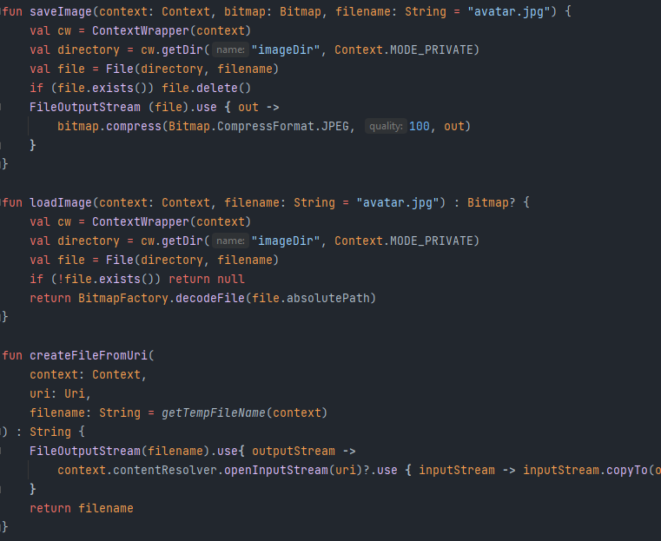

## Gestão do Top 5

A gestão e apresentação do top 5 é feita com recurso à Firebase. A Firestore Database permite-nos guardar a informação sobre os jogadores num formato NoSQL fácil de aceder e interpretar. Todos os jogadores são guardados na tabela independentemente de terem entrado no Top 5 ou não. Só depois é que ao aceder às Leaderboards é que os resultados são ordenados e apenas obtidos os 5 primeiros.

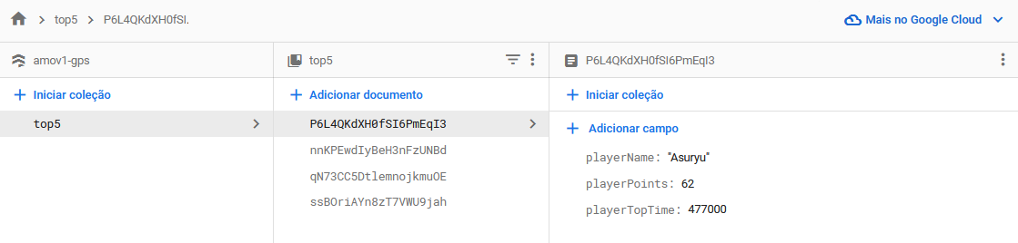

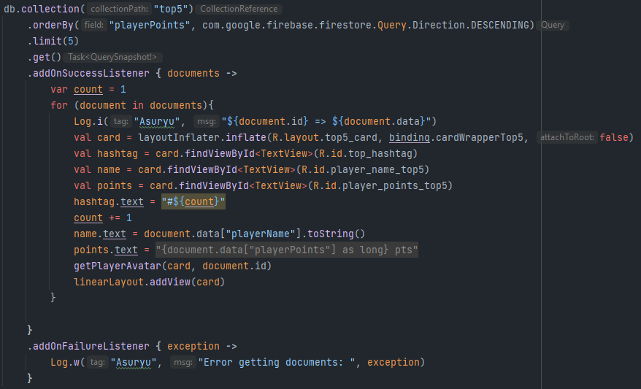

Como extra, decidimos também tirar partido da Firebase Storage e adicionámos ao Top 5 as imagens dos jogadores. As imagens são guardadas num bucket criado para o efeito e as imagens são identificadas pelo nome do documento que se refere ao utilizador, desta forma podemos fazer a ligação entre a base de dados (top 5) e as imagens dos vários jogadores.

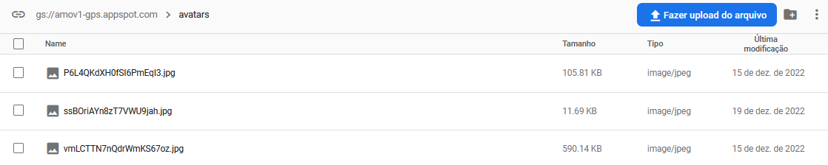

## Ecrã de créditos e internacionalização

Com vista à internalização da nossa aplicação para android, optou-se por criar também uma versão em inglês, como se pode verificar na imagem a seguir apresentada.

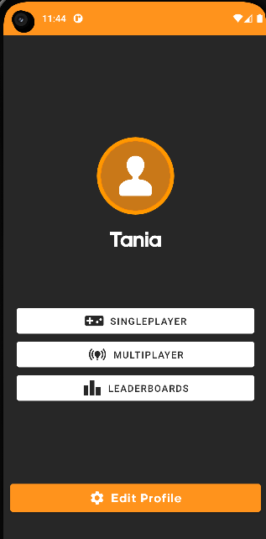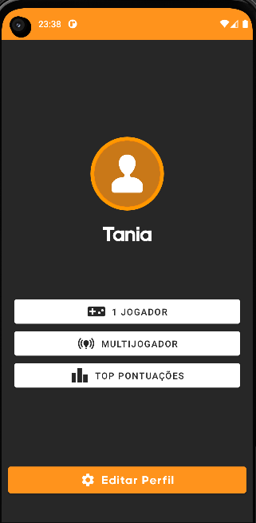

Versão original: versão portuguesa Versão inglesa

## 

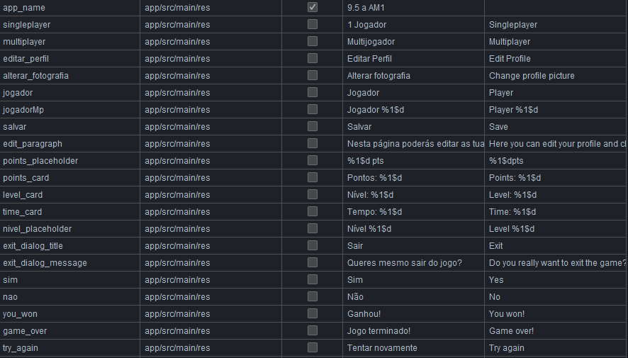

## 

## Editor de Traduções

## Diferentes orientações

Visto que o Android destrói a atividade e cria uma nova sempre que existe uma rotação, foi necessário fazer uma adaptação ao código para que o ecrã de jogo pudesse suportar vários layouts.

Para contornar este problema criámos um construtor por cópia da classe Game para que recebesse um objeto da classe Game e copiasse toda a informação do objeto anterior continuando assim o jogo no mesmo estado em que se encontrava antes da rotação ter sido efetuada.

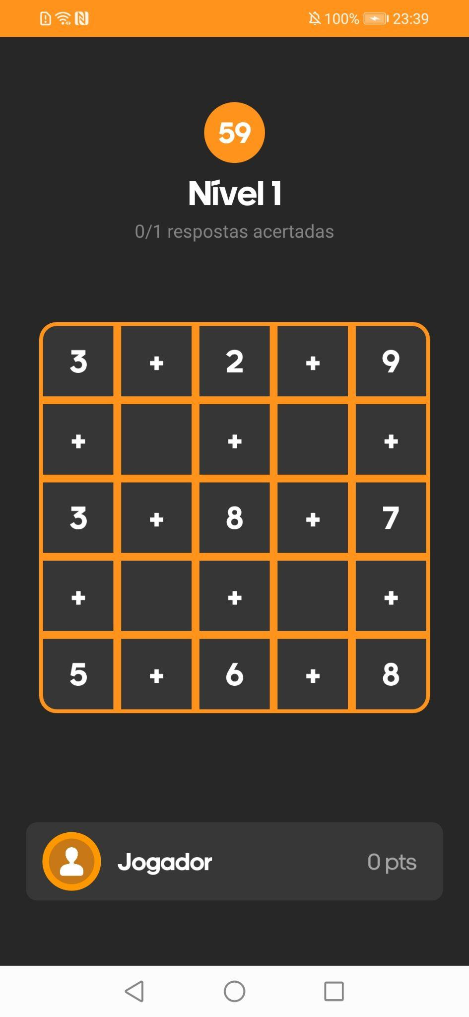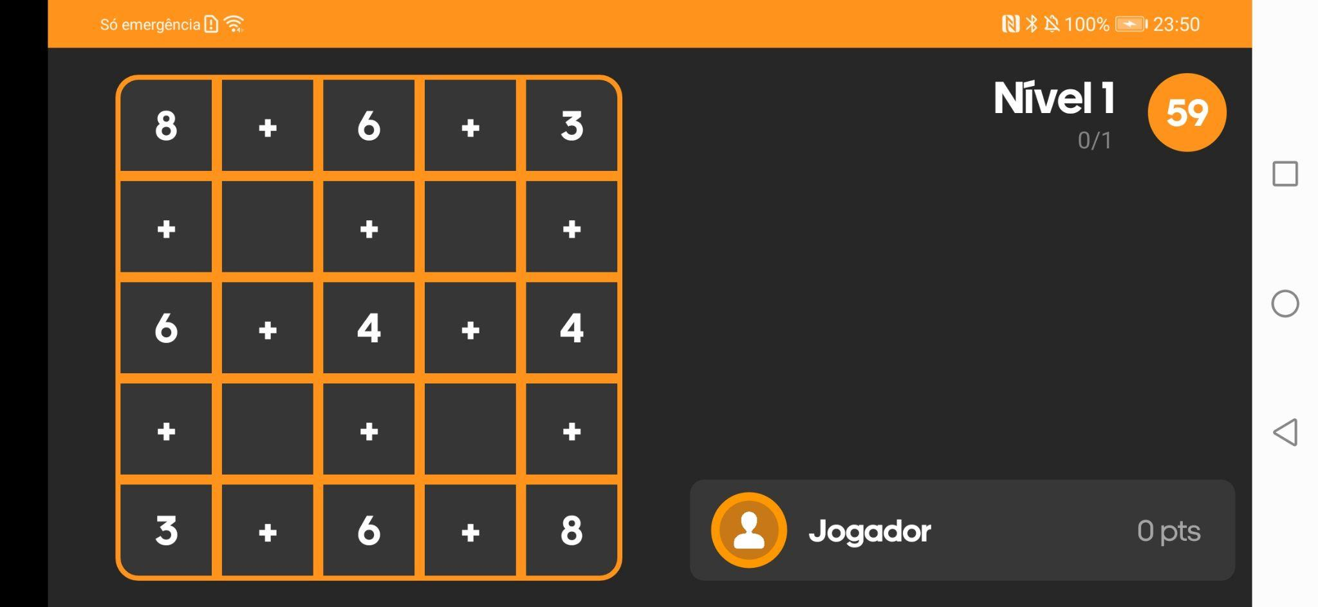

## 

## Robustez do código

Duas das tarefas mais importantes das linguagens são a gestão de memória e o tratamento de excepções. É aqui que muitas linguagens falham. O Java tem classes que tornam o tratamento de excepções totalmente previsível e transparente. O Java é uma linguagem que dá pouca liberdade ao utilizador no que respeita ao uso de tipos e declarações de dados, e determina os erros mais comuns durante a fase de compilação. Como se pode ver no exemplo desta imagem, em caso de ocorrer uma excepção “dentro do try”, o programa imprime logo como output a excepção captada pelo catch. Desta forma, para além de uma melhor apresentação do código escrito, é também garantida uma melhor segurança de código.

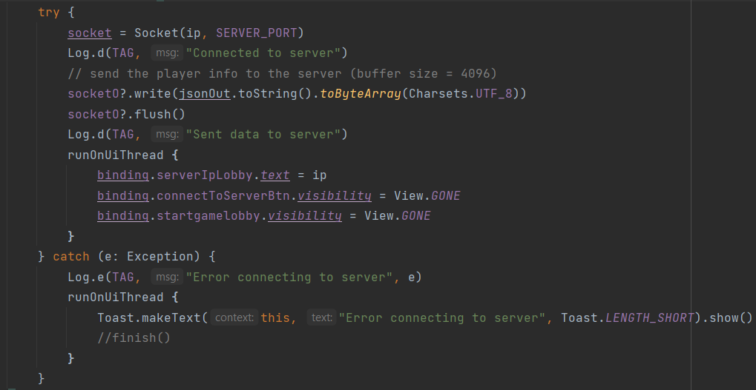

## 

## Visualização inteligente de informação

Para visualizar a informação de vários jogadores de forma inteligente foi utilizado o layout BottomSheetLayout durante o ecrã de jogo para que o jogador, durante uma partida no modo multijogador, possa ver a pontuação dos outros jogadores neste jogo. Para isso basta arrastar a “sheet” que diz “Pontuação” a partir do fundo do ecrã para revelar uma lista de jogadores e os seus pontos.

Como não conseguimos implementar o modo multijogador, preenchemos essa “sheet” com informação aleatória que poderia facilmente ser preenchida caso o modo multijogador estivesse a funcionar.

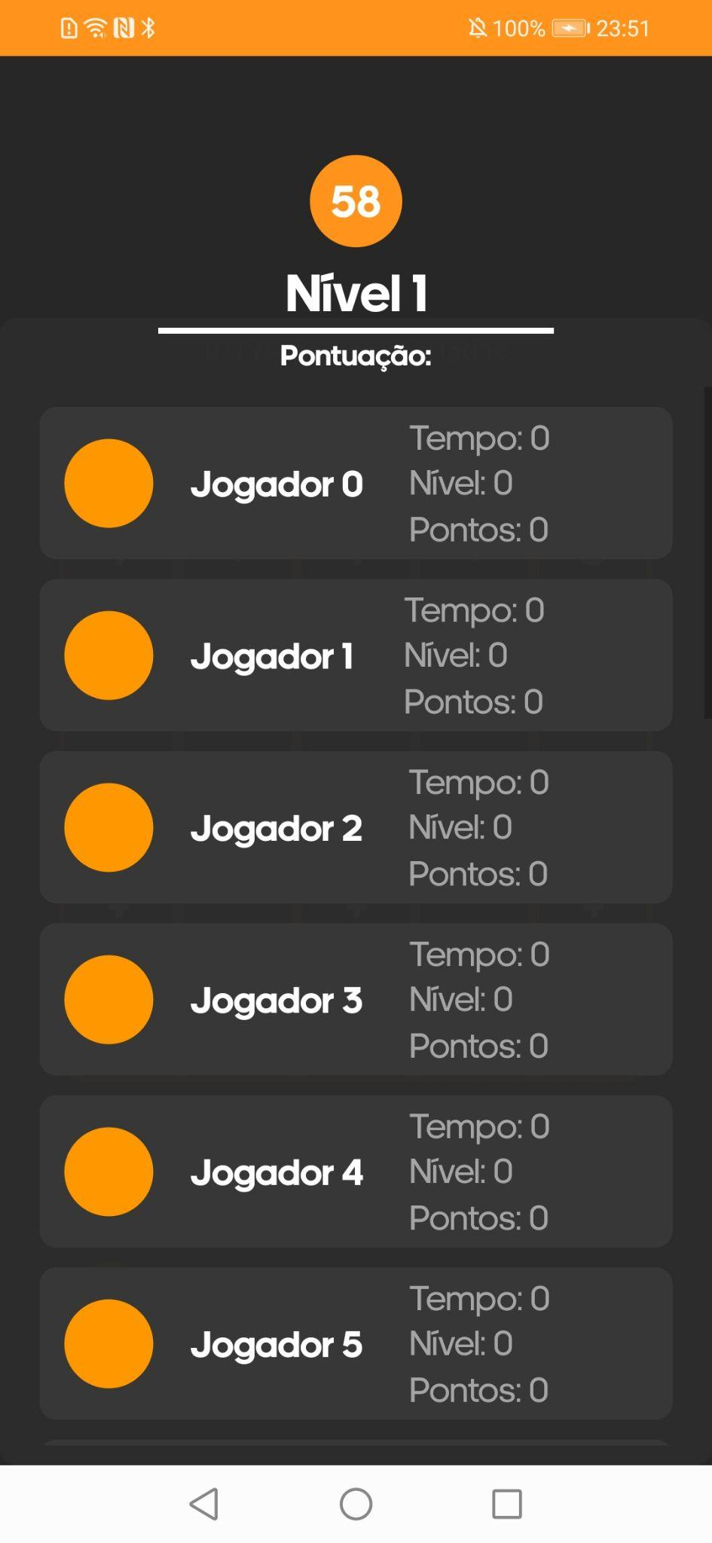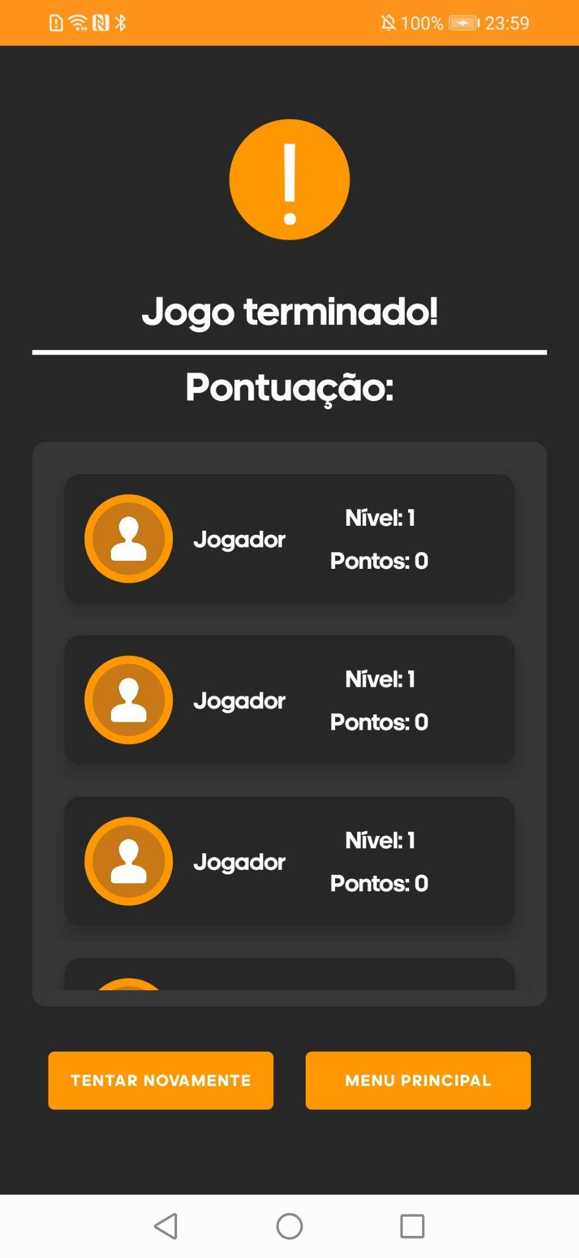

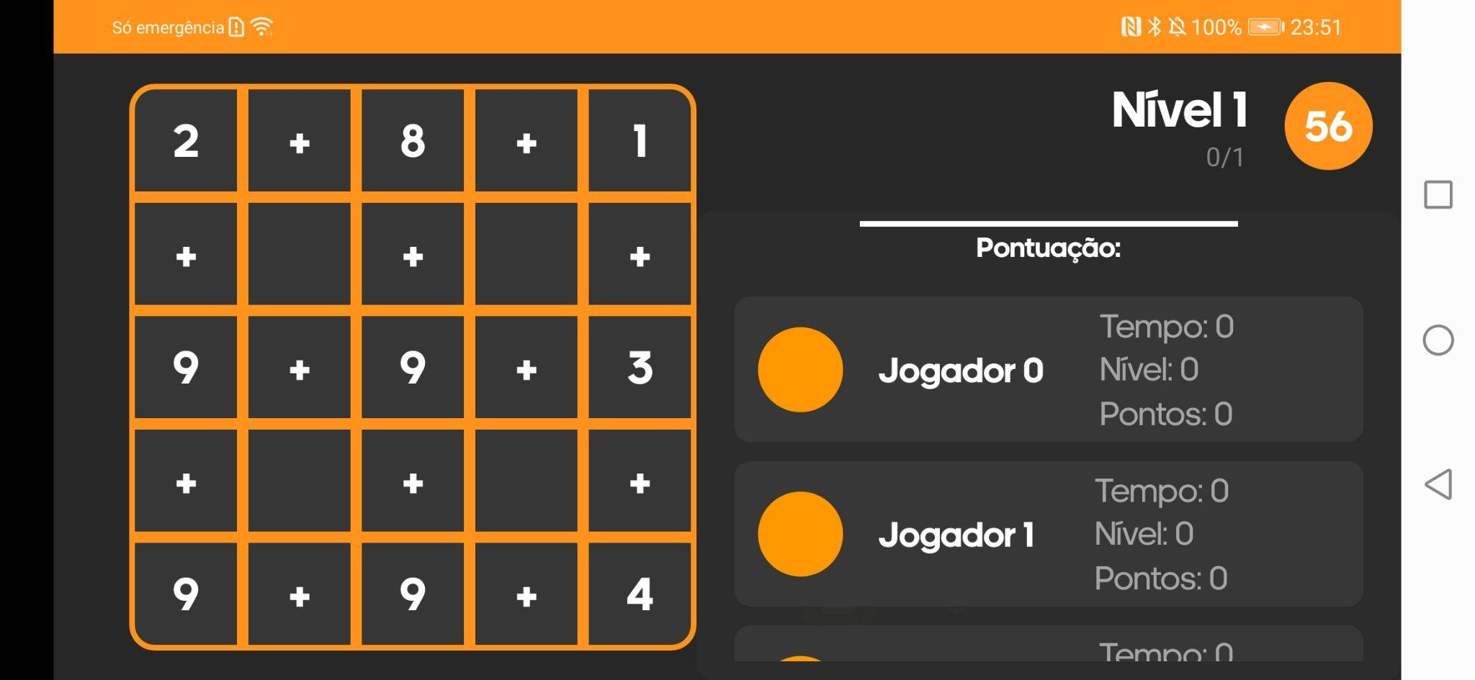

# Funcionalidades Não Implementadas

Todas as funcionalidades relativas à primeira meta foram implementadas exceto o modo de multijogador que não foi implementado na sua totalidade.

As restantes funcionalidades da aplicação encontram-se completamente implementadas, sendo que seria possível até colocar o jogo na Play Store para mais pessoas poderem jogar!